听道系统开发环境搭建手册

## 一、概述

该系统基于微信小程序基础通讯架构，分为前端客户部分，后端服务部分；前端客户部分依赖于微信，后端基于http通讯协议的web服务架构，其中语音合成部分使用讯飞语音合成技术（前期依赖讯飞语音平台合成功能）。

## 二、架构图



## 三、开发环境搭建步骤

3.1 工具准备：

微信web开发者工具 － 用于开发微信小程序或公众号

Eclipse － 用于开发后台java程序代码，推荐Luna Service Release 2 (4.4.2)

Tomcat － 用于运行后台服务端的容器中间件 V7.0

Charles － 由于微信小程序是基于https的通讯方式，以及在没有远程服务器时使用其进行从https到http方式的代理跳转。

3.2 使用工具：

### 3.2.1 创建或打开小程序工程

微信web开发者工具新建空项目，并选择相应目录及填写AppID-可申请

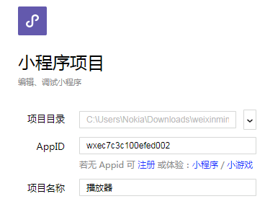

并使用已有项目进行覆盖空白项目，并重新打开。

### 3.2.2 创建或打开后台工程

Eclipse新建SpeechTec项目，导入服务端代码如下：

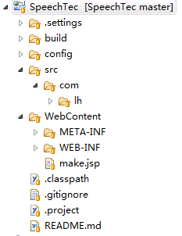

安装Tomcat7.0并配置到eclipse中或单独可启动，可以通过tomcat部署后台项目：

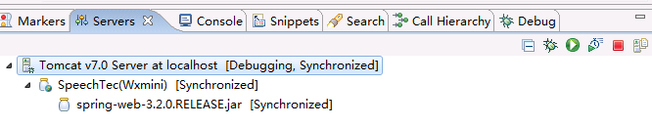

### 3.2.3使用代理工具

使用Charles在没有实际线上环境时，也能开发调试，截图配置如下：

可以参考文章配置Charles，<https://www.cnblogs.com/xcsn/p/7538371.html>

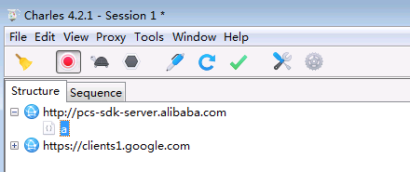

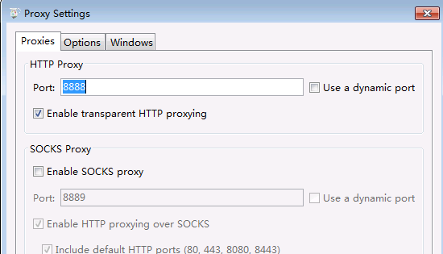

将线上端口转到本地tomcat启动的端口地址：

